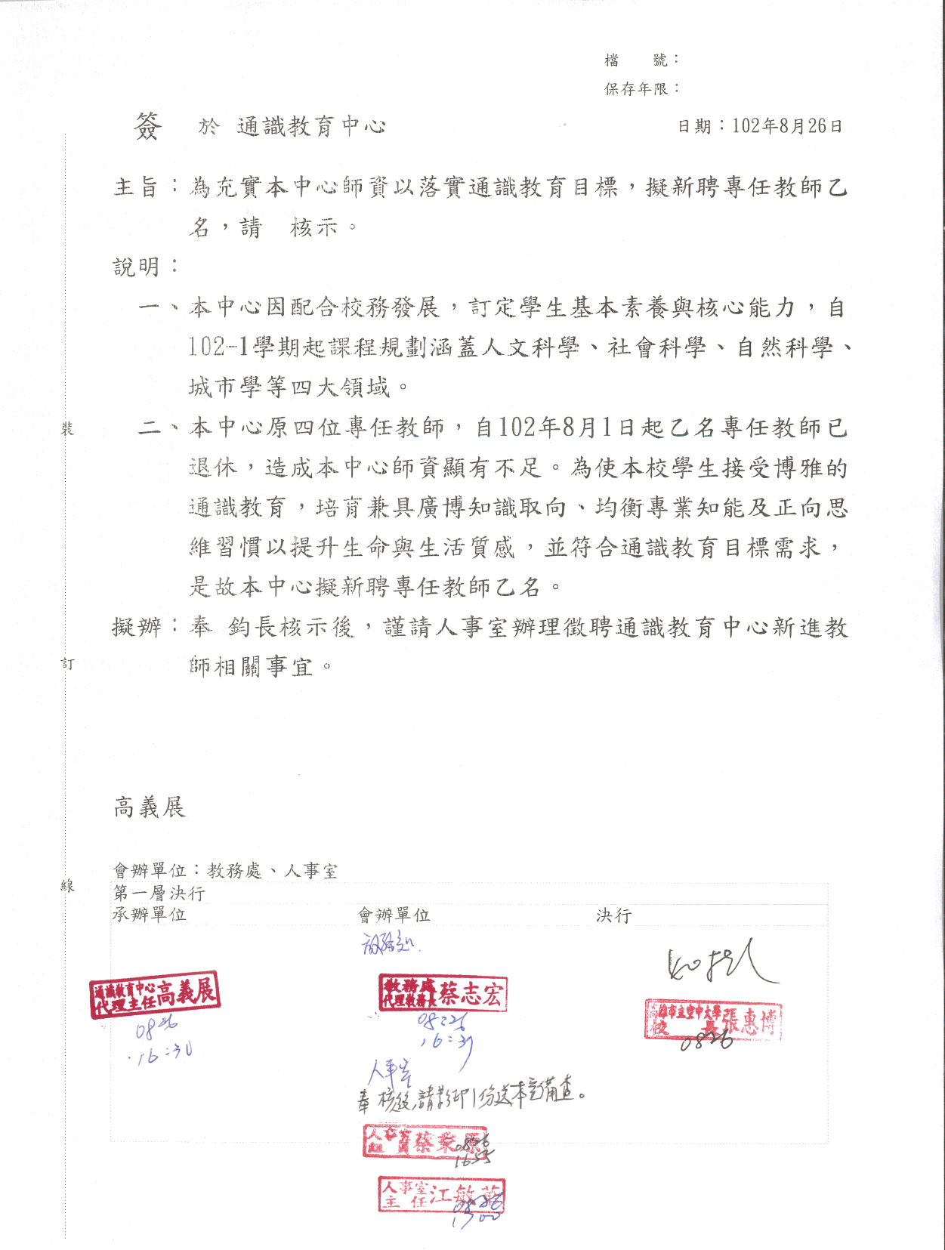

102-1-103-2通識教育心新、續聘兼任教師說明表
學年度 | 內 容 | 開 會 日 期
102-1 | 102年度新、續聘兼任教師張瑞障副教授等 | 102.10.18 | 102學年度第4次中心教評會議紀議
102-1 | 102年度新聘兼任教師李振卿助理教授 | 102.10.18 | 102學年度第5次中心教評會議紀議
102-2 | 102學年度第3學期暨103-1新、續聘兼任教師李秀真助理教授等 | 103.04.08 | 102學年度第2學期第2次中心教評會議
103-1 | 103-2新、續聘兼任教師李秀真助理教授等 | 103.11.05 | 103學年度第1學期第1次中心教評會議

高雄市立空中大學
通識教育中心聘請專、兼任教師聘用作業流程圖
文件編號 | 1-1-1 | 文 件 名 稱 | 版 本 | 01
製定單位 | 通識教育中心 | 聘請專、兼任教師聘用作業流程 | 頁 數 | 1/1

權責
作業流程

作業開始

舉行專、兼任聘用會議
(1/2以上委員出席)

1.中心主任

系務會議中，報告擬聘之專、
兼任師資
2.中心主任

整理會議記錄
(會議結束三日內)

3.中心助理

4.中心助理
發送會議記錄

1.兼任老師由系主任負責招聘。
2.專任老師則將擬聘人員之資格、條
件檢送人事室，由其公告後續之聘
用事宜。
會議記錄歸檔
5.中心主任
人事室
作業結束
會議記錄歸檔
6.中心助理

